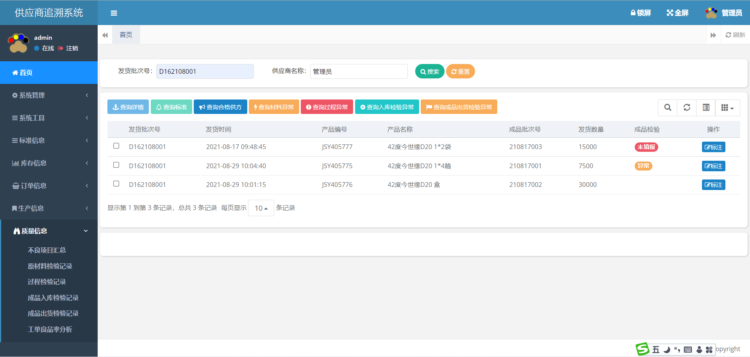

1. 合格的没有显示合格

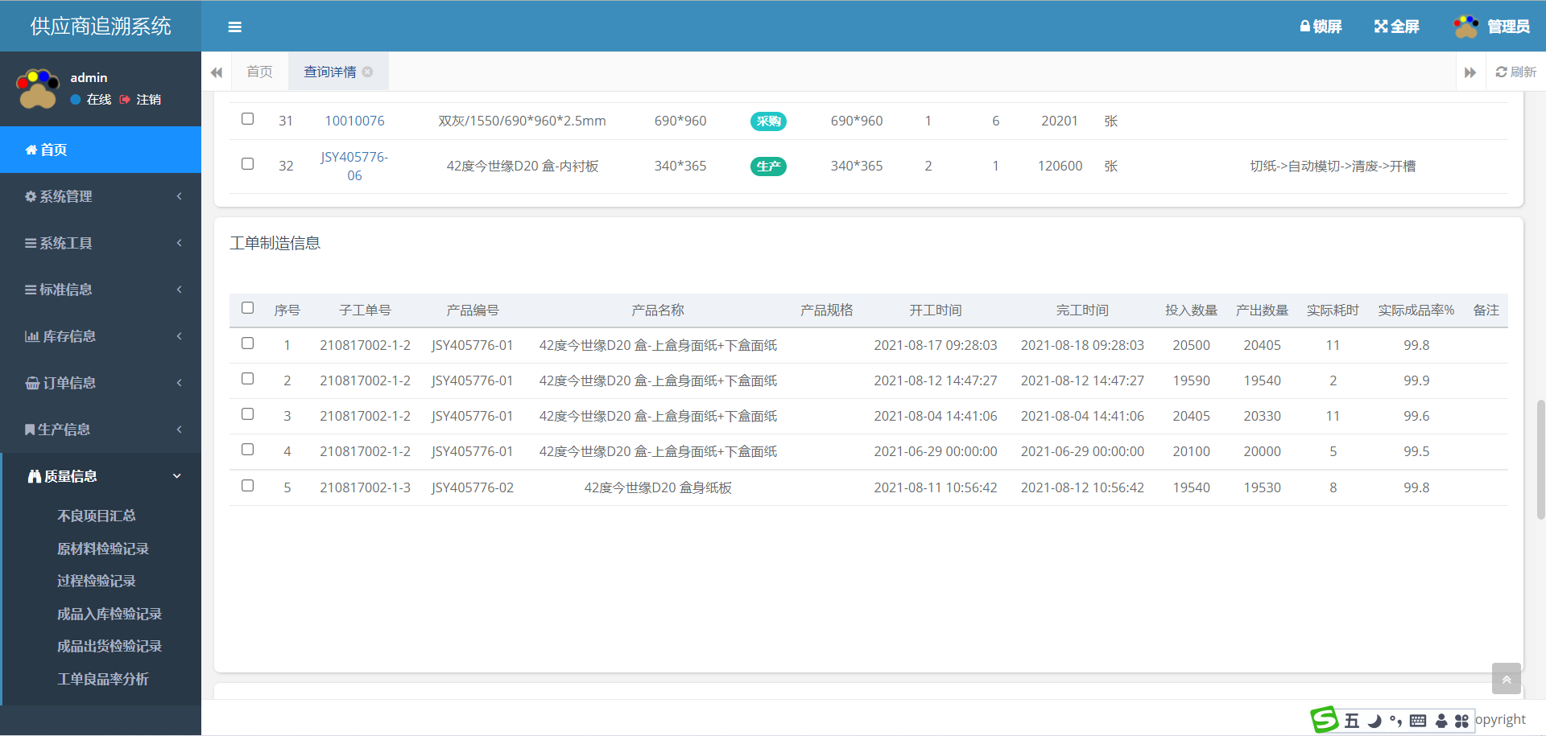

1. 查询详情里→工单制造信息：产品规格改成生产工序，调取对应生产工单→编辑→工单制造信息：生产工序信息

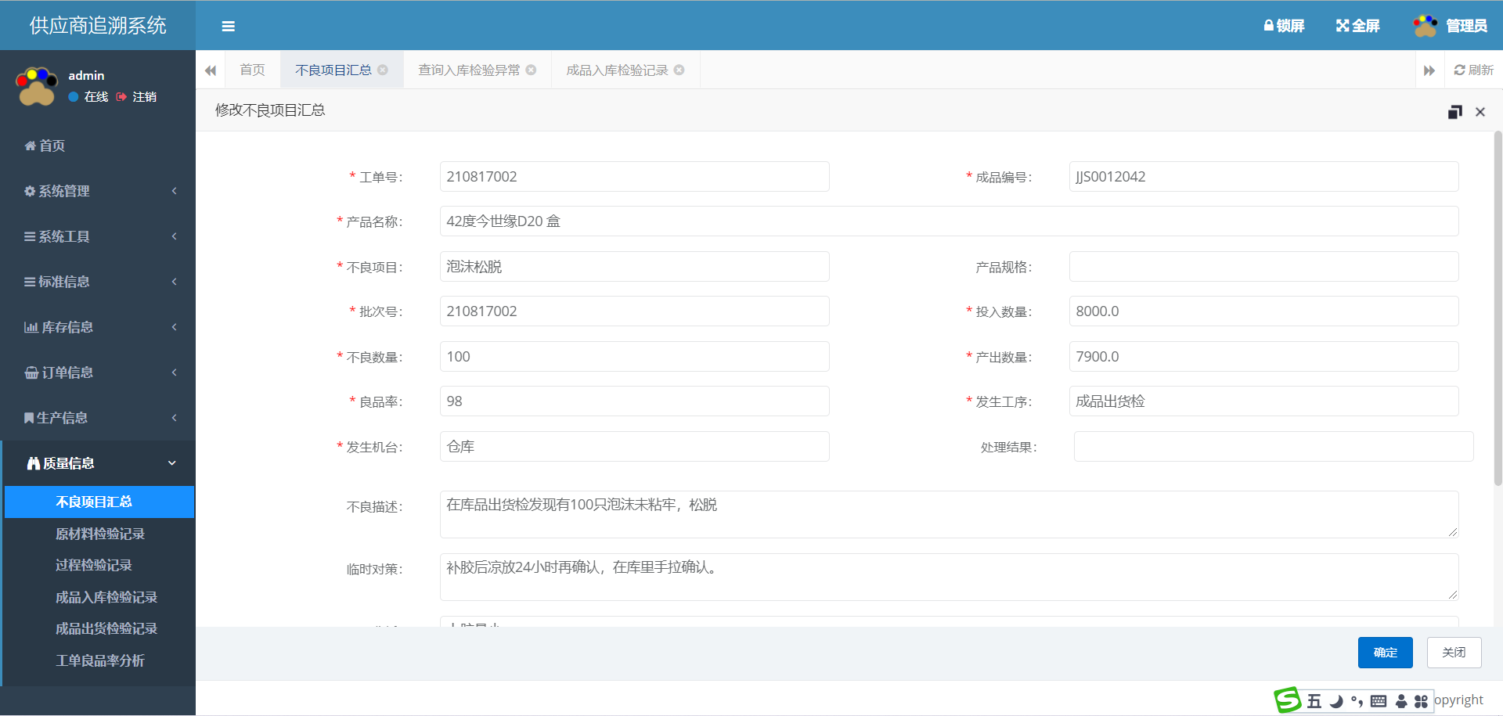

发生位置

对象数量

合格数量

检验环节

1. 修改不良项目汇总里对应上图改文字

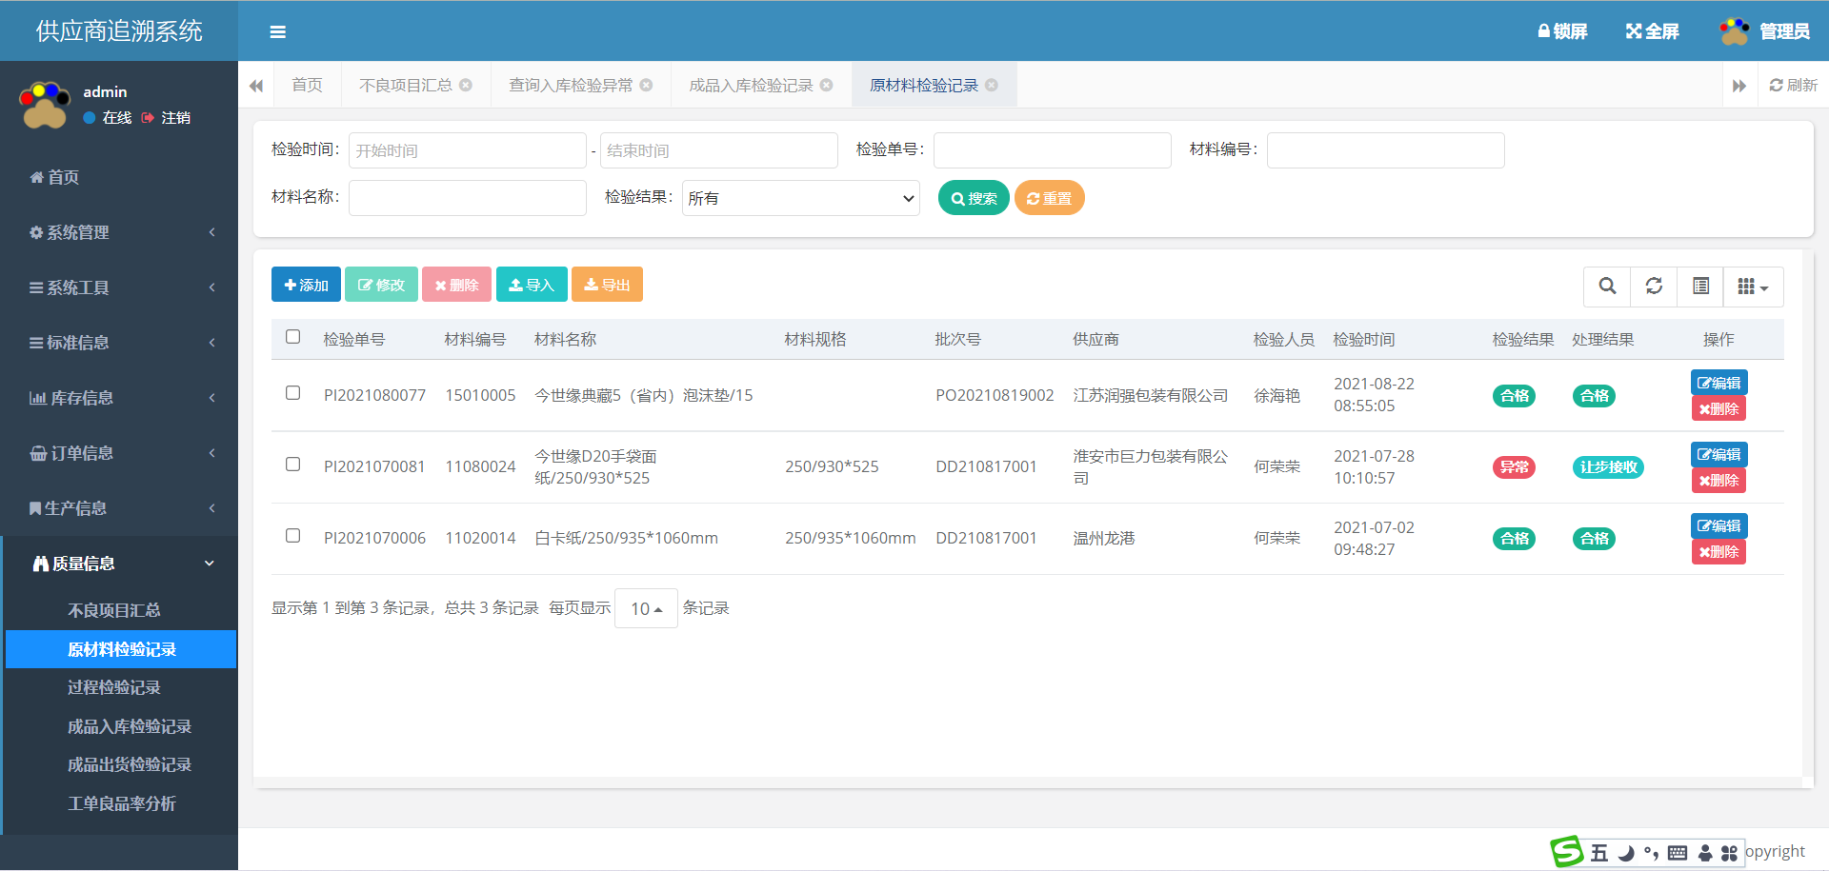

1. 图标重叠了，大小不统一